
UNIVERSIDAD
EURO HISPANOAMERICANA
Proyecto: Control de consumo energético en una casa habitación
Presenta:
JOSE UZIEL RUIZ LUNA
INGENIERÍA EN SISTEMAS COMPUTACIONALES
Gestión de Proyectos de Software
GRUPO: 302
5.º semestre · Modalidad mixta
Docente: LI. Nora Isela Zamora Aguilar
Xalapa, Veracruz, octubre de 2026
Guía de lectura
Índice y ficha del proyecto
Versión integradora de trabajo. Se mantiene la validación como preliminar hasta contar con revisión real del grupo y la docente.
Sección | Contenido | Pág.
1 | Portada | 1
2 | Problema y contexto | 3
3 | Usuarios y necesidades | 4
4 | Objetivos y alcance | 5
5 | Requerimientos funcionales, no funcionales y de datos | 6–7
6 | Componente inteligente | 8
7 | Prototipo de cuatro pantallas | 9–10
8 | Diagramas del sistema | 11–14
9 | Gestión del proyecto y riesgos | 15–16
10 | Validación preliminar | 17
11 | Git/GitHub: repositorio, capturas y commits | 15–16, 19–20
12 | Conclusiones y siguientes pasos | 18

Ficha rápida del proyecto
Elemento | Definición acordada
Usuario | Un tipo de usuario: usuario de la vivienda.
Funcionalidades | Registro manual de recibos; consulta y comparación; análisis de variaciones y recomendaciones.
Información | Hasta tres grupos: recibos de CFE, resultados de análisis y recomendaciones.
Prototipo | Cuatro pantallas en PowerPoint; visual, no funcional.
Función inteligente | Regla de comparación del consumo total en kWh con el periodo anterior.
Control de versiones | Repositorio individual de GitHub con más de cinco commits; diagramas, prototipo y seis capturas documentados.

ESTADO DE VALIDACIÓN
Las ocho listas individuales de requerimientos son preliminares. No se reportan comentarios de la docente ni mejoras ya aplicadas porque esa revisión aún no está documentada.
01 - Planteamiento
Problema y contexto
Descripción inicial del problema con contexto, problema, usuario, necesidad y justificación.
Contexto
El consumo de energía eléctrica forma parte de las actividades cotidianas de una casa habitación y representa un gasto para quienes la habitan. Para delimitar este proyecto se considera una vivienda familiar hipotética ubicada en Tuzamapan, Xalapa, Veracruz, México. Se plantea un sistema de software que organice manualmente los datos que aparecen en los recibos de la Comisión Federal de Electricidad (CFE): periodo facturado, consumo en kilowatt-hora (kWh) e importe en pesos mexicanos.
Problema
El problema consiste en no contar con un registro organizado que facilite consultar y comparar el consumo eléctrico y los importes facturados en diferentes periodos. Si los datos se mantienen dispersos o únicamente en recibos individuales, resulta menos práctico visualizar los cambios entre periodos y reconocer incrementos en el consumo total de la vivienda.
Usuario
El sistema se dirige a un único tipo de usuario: el usuario de la vivienda. Esta persona registra manualmente los datos del recibo y consulta el historial de consumos e importes.
Necesidad
Se necesita una herramienta informática sencilla que permita registrar recibos, consultar su historial y comparar periodos. Además, se propone un análisis básico que detecte incrementos y muestre recomendaciones generales de ahorro energético cuando la comparación esté disponible.
Justificación
La solución busca facilitar la organización y lectura de la información eléctrica doméstica, sin pretender sustituir a CFE ni medir aparatos individuales. La comparación puede ayudar al usuario a reconocer cambios en el consumo y reflexionar sobre sus hábitos de uso. Para la materia, el alcance permite aplicar definición de requerimientos, diseño de diagramas, prototipado visual y gestión de actividades y riesgos.
DELIMITACIÓN
El escenario y los valores que aparecen en el prototipo son hipotéticos. No se utilizaron recibos reales ni se afirma que el sistema haya producido ahorros medidos.
02 - Análisis
Usuarios y necesidades
Un único perfil de usuario para mantener el alcance dentro de los límites de la actividad.
Perfil principal
Aspecto | Descripción
Actor | Usuario de la vivienda.
Responsabilidad | Capturar manualmente los datos que aparecen en cada recibo de CFE.
Información que aporta | Fechas de inicio y fin del periodo facturado, consumo en kWh e importe en pesos.
Consultas que realiza | Historial de recibos, comparación entre periodos y resultados del análisis.
Resultado que necesita | Conocer si el consumo total subió, bajó o se mantuvo y recibir orientación general cuando suba.

Necesidades funcionales desde la perspectiva del usuario
- Capturar recibos sin depender de una conexión con los sistemas de CFE.
- Consultar de forma ordenada registros de periodos anteriores.
- Comparar kWh e importes facturados usando la información disponible.
- Entender por qué puede aparecer una recomendación y qué comparación la activó.
- Recibir un aviso claro cuando aún no existen datos suficientes para comparar.
Suposiciones y restricciones
Suposición/restricción | Consecuencia para el diseño
La captura es manual. | Los campos deben ser claros y validarse antes de guardar.
Puede existir solo un recibo. | El sistema no debe simular una comparación inexistente.
Los periodos podrían durar distinto número de días. | La regla compara consumos totales; no infiere consumo diario.
La recomendación es general. | No identifica equipos ni atribuye el incremento a un aparato específico.

CRITERIO DE DISEÑO
Las pantallas deben ser entendibles para una persona sin conocimientos técnicos especializados y distinguir entre datos hipotéticos y registros reales que eventualmente capture el usuario.
03 - Planeación
Objetivos y alcance
Los objetivos describen lo que se diseñará; no afirman que exista una aplicación funcional.
Objetivo general
OBJETIVO GENERAL
Diseñar un sistema de software para el control del consumo energético de una casa habitación que permita registrar manualmente los recibos de CFE, consultar y comparar el consumo eléctrico y los importes facturados, así como identificar incrementos mediante un análisis sencillo que genere recomendaciones de ahorro energético.
Objetivos específicos
- Diseñar un mecanismo de registro y consulta de recibos de CFE que organice el periodo facturado, el consumo en kilowatt-hora (kWh) y el importe correspondiente.
- Diseñar una función de análisis que compare consumos entre periodos, identifique variaciones y genere recomendaciones generales para fomentar un uso más eficiente de la energía eléctrica.
Incluye
- Registro manual de recibos de CFE.
- Captura del periodo facturado, consumo en kWh e importe en pesos mexicanos.
- Consulta del historial y comparación de periodos.
- Detección de incrementos mediante una regla sencilla y recomendaciones generales.
- Diseño de un prototipo visual de cuatro pantallas en PowerPoint.
- Documentación de diagramas, requerimientos, riesgos, tareas, control de versiones y evidencia.
No incluye
- Conexión automática con CFE ni acceso a cuentas externas.
- Lectura automática de medidores o sensores físicos.
- Medición del consumo de cada aparato eléctrico.
- Modelos avanzados de inteligencia artificial.
- Pago de recibos o transacciones económicas.
- Una aplicación completa obligatoriamente funcional.
CRITERIO DE VIABILIDAD
La propuesta se mantiene acotada a un usuario, tres funcionalidades principales, hasta tres grupos de datos, un componente inteligente sencillo y cuatro pantallas de prototipo.
04 - Especificación
Requerimientos funcionales
Tres requerimientos principales, tal como establece la guía de la materia.
ID | Requerimiento | Criterio de aceptación propuesto
RF01 | El sistema permitirá registrar manualmente los recibos de CFE, incluyendo las fechas del periodo facturado, el consumo eléctrico en kWh y el importe en pesos mexicanos. Validará que los campos obligatorios estén completos antes de guardar la información. | Se capturan inicio, fin, kWh e importe; si falta un campo obligatorio, el registro no se confirma y se muestra un mensaje.
RF02 | El sistema permitirá consultar el historial de recibos registrados y comparar el consumo eléctrico y los importes entre diferentes periodos de facturación. Cuando no existan registros suficientes, informará al usuario que no es posible realizar la comparación. | Con dos registros disponibles se muestran diferencias de kWh e importe; con información insuficiente se muestra un aviso de comparación no disponible.
RF03 | El sistema analizará los consumos registrados para detectar incrementos o disminuciones entre periodos consecutivos. Cuando detecte un incremento, mostrará una recomendación general de ahorro energético basada en reglas predefinidas. | Si el consumo actual supera al anterior, se activa una recomendación; si disminuye o queda igual, se informa ese resultado sin activar la recomendación de incremento.

Relación entre funcionalidad y pantalla
Requerimiento | Pantallas relacionadas | Resultado que se espera visualizar
RF01 | 2. Registrar recibo | Datos capturados y validación de campos.
RF02 | 1. Panel principal y 3. Historial | Resumen del periodo, tabla de recibos y comparación.
RF03 | 4. Análisis y recomendaciones | Variación de consumo y recomendación cuando hay incremento.

ESTADO
Los criterios de aceptación de esta tabla son una propuesta para facilitar la validación. Deben revisarse y, si hace falta, ajustarse con el grupo y la docente.
05 - Especificación
Requerimientos no funcionales y de datos
Se definen dos requerimientos no funcionales y tres de datos.
Requerimientos no funcionales
ID | Requerimiento | Verificación propuesta
RNF01 | El sistema deberá presentar su interfaz en español, con etiquetas claras, campos identificables y mensajes comprensibles para facilitar su uso por una persona sin conocimientos técnicos especializados. | Revisión de todas las pantallas y mensajes para confirmar que están en español y que sus etiquetas son comprensibles.
RNF02 | El sistema deberá conservar los valores registrados de consumo e importe sin alterarlos durante las consultas y comparaciones. Los resultados deberán calcularse utilizando los datos disponibles, sin generar valores de consumo inexistentes. | La consulta conserva el kWh e importe registrados; las diferencias se calculan a partir de los valores disponibles.

Requerimientos de datos
ID | Grupo de datos | Datos mínimos
RD01 | Recibos de CFE | Identificador, fecha inicial y final del periodo, consumo en kWh e importe en MXN.
RD02 | Resultados del análisis | Periodos comparados, consumos, diferencia de kWh y variación de importe cuando haya datos suficientes.
RD03 | Recomendaciones | Resultado que la origina, mensaje presentado y periodo al que corresponde.

Modelo de información (máximo tres grupos)
Grupo | Uso | Observación de alcance
D1. Recibos de CFE | Fuente de información histórica. | El historial se obtiene de los recibos; no constituye un cuarto grupo.
D2. Resultados de análisis | Guarda o representa los cálculos entre periodos. | Incluye variaciones calculadas a partir de datos existentes.
D3. Recomendaciones | Mensajes generales asociados a un resultado. | Se producen por reglas sencillas, no por IA avanzada.

LÍMITE DE DATOS
El prototipo presenta ejemplos hipotéticos. La documentación no presupone una base de datos implementada ni una persistencia funcional.
06 - Análisis lógico
Componente inteligente
La función inteligente es una regla de negocio sencilla; no es un modelo de inteligencia artificial.
1. Problema que resuelve
Facilita identificar aumentos del consumo eléctrico total de la vivienda al comparar recibos registrados, evitando que el usuario tenga que calcular manualmente la diferencia.
2. Datos que utiliza
- Consumo del periodo actual en kWh.
- Consumo del periodo anterior en kWh, si existe.
- Fechas del periodo facturado, para identificar qué recibos se comparan.
- Importe facturado, si se requiere mostrar la variación del gasto.
3. Procesamiento
Paso | Regla de procesamiento
1 | Buscar un periodo anterior con datos suficientes.
2 | Si no existe, no comparar y mostrar un aviso.
3 | Calcular diferencia = consumo actual − consumo anterior.
4 | Si la diferencia es mayor que cero, indicar incremento y mostrar una recomendación general.
5 | Si es menor que cero, indicar disminución; si es cero, indicar que permaneció igual.

4. Resultado esperado
EJEMPLO HIPOTÉTICO
Periodo anterior: 285 kWh. Periodo actual: 320 kWh. Diferencia: +35 kWh; incremento aproximado: 12.3 %. Como el consumo total actual es mayor, se activa una recomendación general de ahorro.
Regla y límites
Si el consumo actual en kWh es mayor que el consumo del periodo anterior, el sistema genera una recomendación. Sin periodo anterior suficiente, no hay comparación. Los importes del ejemplo ($612 y $698 MXN) son también hipotéticos; la variación de importe sería +$86 MXN, cerca de 14.1 %.
INTERPRETACIÓN RESPONSABLE
Los periodos de ejemplo cubren distinta cantidad de días. Por esa razón, el resultado se describe como diferencia del consumo total registrado, no como aumento diario ni como prueba de que un aparato específico causó el cambio.
07 - Diseño visual
Prototipo: pantallas 1 y 2
El archivo PowerPoint está incorporado en la carpeta prototipo/ del repositorio. Las cifras mostradas son hipotéticas.
Pantalla 1. Panel principal
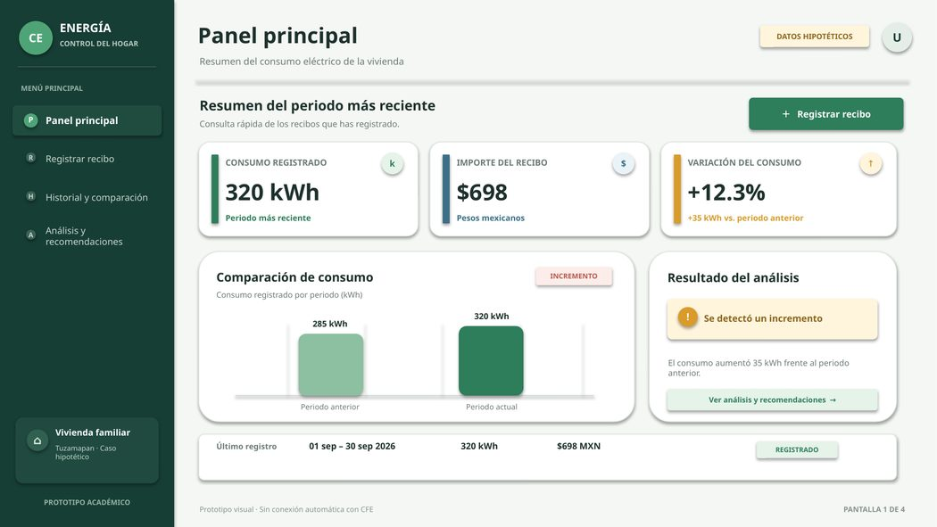
Figura 1. Resumen de consumo, importe, variación y acceso a funciones.
Interacción prevista: el usuario consulta el periodo más reciente y selecciona registrar un recibo o abrir el análisis. La variación se muestra solo si hay información anterior suficiente.
Pantalla 2. Registrar recibo de CFE
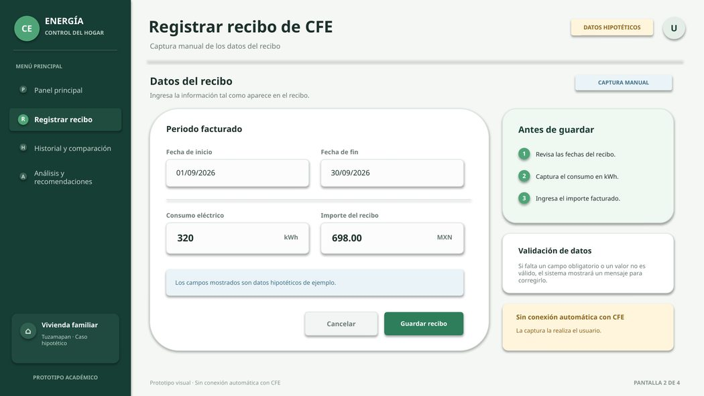
Figura 2. Captura manual de fechas, consumo en kWh e importe.
Interacción prevista: el usuario introduce el inicio y fin del periodo, el consumo y el importe. Antes de guardar, revisa los campos; si falta un dato o un valor no es válido, el sistema mostraría un mensaje de corrección.
07 - Diseño visual
Prototipo: pantallas 3 y 4
Las pantallas describen el comportamiento esperado; el PowerPoint es visual y no ejecuta cálculos funcionales.
Pantalla 3. Historial y comparación
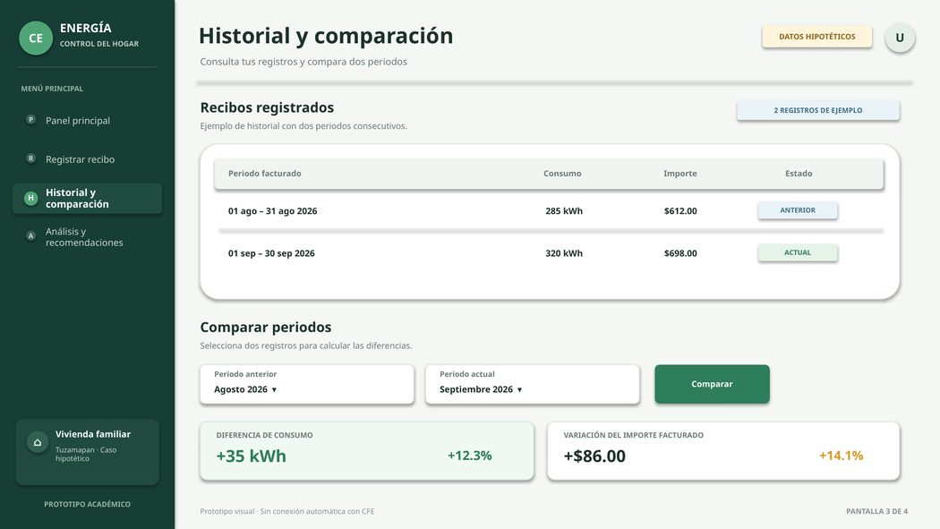
Figura 3. Historial de dos recibos de ejemplo y diferencias entre periodos.
Interacción prevista: el usuario selecciona dos periodos registrados y solicita compararlos. El resultado muestra diferencias de kWh e importe cuando existan datos suficientes.
Pantalla 4. Análisis y recomendaciones
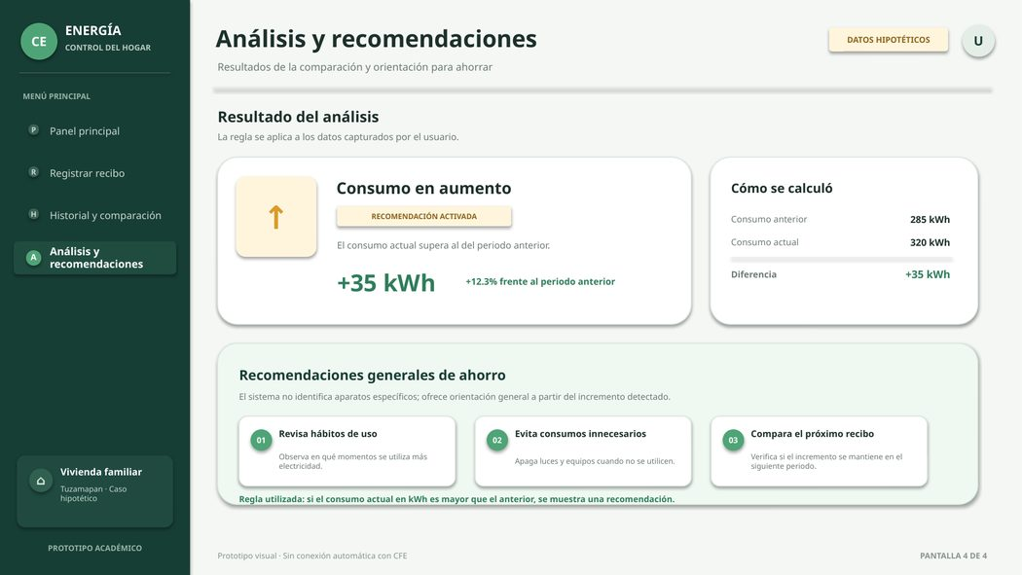
Figura 4. Incremento detectado mediante regla sencilla y recomendaciones generales.
Interacción prevista: al superar el consumo actual al anterior, se presenta una recomendación general. No se señalan aparatos específicos. Si falta un periodo anterior, la comparación se informa como no disponible.
08 - Modelado
Diagrama de casos de uso
Muestra el único actor y las funcionalidades principales y auxiliares dentro del límite del sistema.
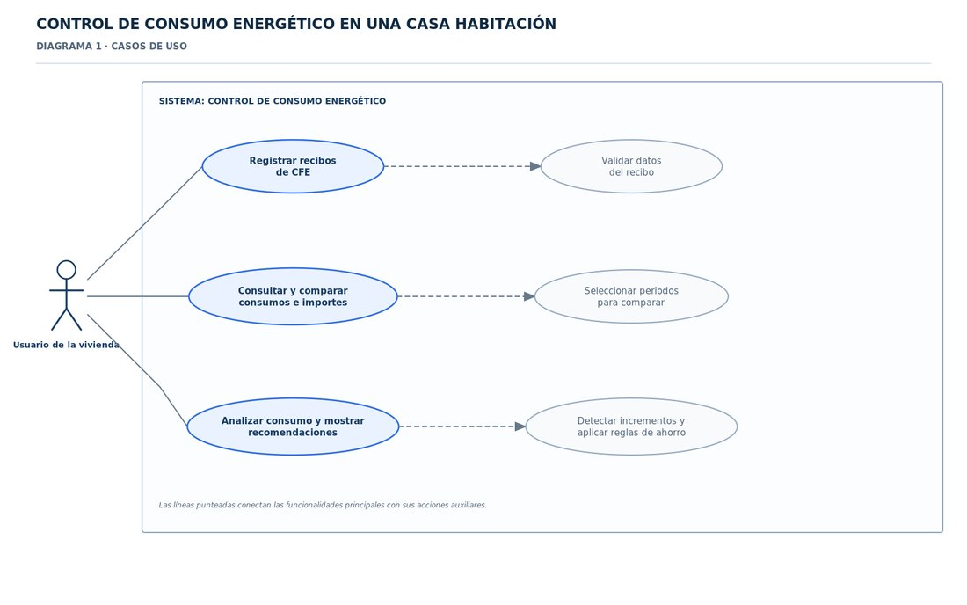
Figura 5. Diagrama de casos de uso del control de consumo energético.
Lectura del diagrama
- Actor externo: usuario de la vivienda.
- Funcionalidades principales: registrar recibos; consultar y comparar consumos e importes; analizar consumo y mostrar recomendaciones.
- Acciones auxiliares: validar datos del recibo, seleccionar periodos para comparar y detectar incrementos/aplicar reglas de ahorro.
CONSISTENCIA CON EL ALCANCE
El diagrama no añade roles de administrador, personal de CFE ni integraciones externas. La captura de recibos se mantiene manual.
08 - Modelado
Diagrama de flujo de actividades
Representa la ruta esperada desde la captura de un recibo hasta la consulta del resultado.
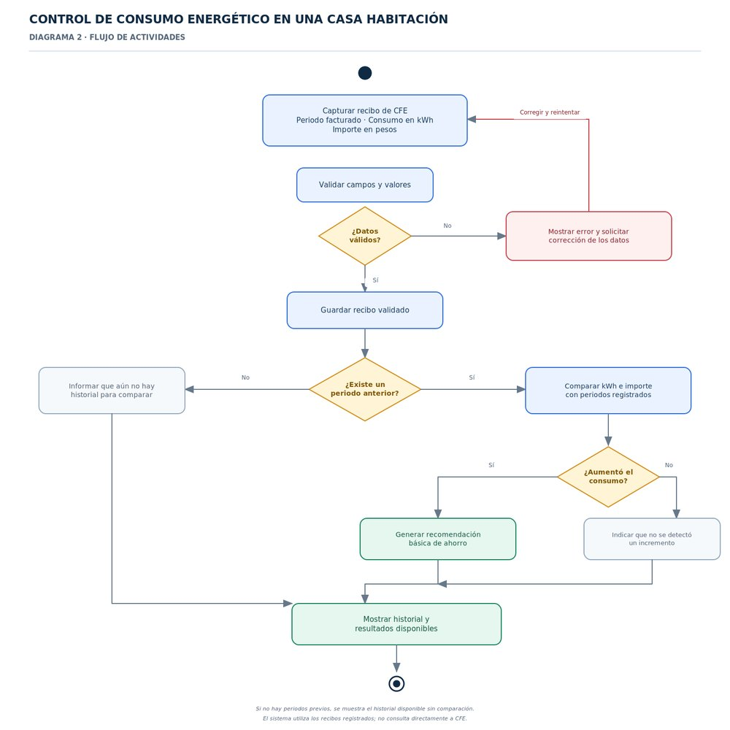
Figura 6. Flujo de actividades de registro, validación, comparación y resultado.
El flujo contempla dos decisiones relevantes: si los datos capturados son válidos y si existe un periodo anterior. Ante datos inválidos, se solicita corregir y reintentar. Sin un registro anterior, se informa que todavía no es posible comparar. Cuando hay historial, se compara el consumo y se decide si corresponde mostrar la recomendación.
REGLA CLAVE
La función no debe generar comparaciones ni recomendaciones a partir de datos inexistentes o insuficientes.
08 - Modelado
Arquitectura conceptual
La arquitectura se presenta por capas como propuesta de organización lógica, no como implementación terminada.
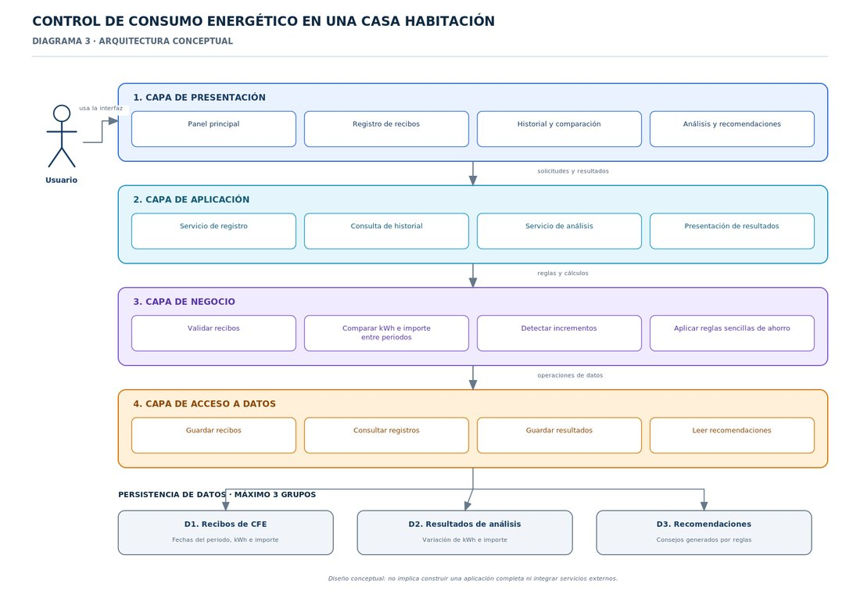
Figura 7. Arquitectura conceptual de cuatro capas.
Capa | Responsabilidad conceptual
Presentación | Panel principal, registro, historial/comparación y análisis/recomendaciones.
Aplicación | Recibir solicitudes del usuario, organizar consulta y presentar resultados.
Negocio | Validar recibos, comparar kWh/importes y aplicar reglas para detectar incrementos.
Acceso a datos | Guardar/consultar recibos y representar resultados y recomendaciones.

NOTA DE IMPLEMENTACIÓN
Esta arquitectura es un diseño conceptual para el proyecto académico. No afirma que existan servicios, base de datos ni despliegue operativo.
08 - Modelado
Diagrama de flujo de datos · nivel 1
Define la entidad externa, procesos y tres grupos de información del proyecto.
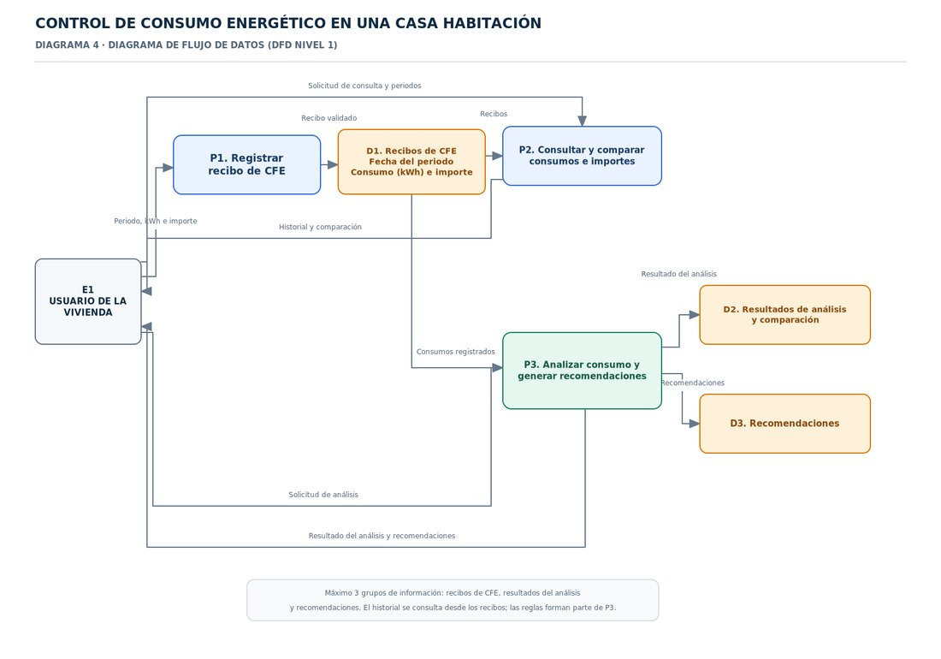
Figura 8. Diagrama de flujo de datos de nivel 1.
Procesos y grupos de información
Elemento | Propósito
E1. Usuario de la vivienda | Introduce recibos y solicita consulta/comparación.
P1. Registrar recibo de CFE | Recibe datos capturados y los valida antes de registrarlos.
P2. Consultar y comparar | Consulta recibos disponibles y muestra historial/diferencias.
P3. Analizar consumo | Aplica la regla de incremento y genera los resultados/recomendaciones.
D1 / D2 / D3 | Recibos de CFE / resultados de análisis / recomendaciones.

09 - Gestión
Plan de trabajo y tablero
La planificación se organiza en ocho tareas, dentro del máximo de 8 a 10 tareas establecido en la guía.
ID | Tarea | Estado de trabajo | Prioridad
T01 | Definir problema y contexto | En progreso | Alta
T02 | Consolidar requerimientos y componente inteligente | En progreso | Alta
T03 | Definir objetivos y alcance | Terminado | Alta
T04 | Adaptar y revisar cuatro diagramas | Terminado | Alta
T05 | Diseñar prototipo de cuatro pantallas | Terminado | Alta
T06 | Identificar y documentar tres riesgos | Terminado | Media
T07 | Organizar repositorio y evidencias | Terminado en GitHub Issues | Alta
T08 | Integrar documento y presentación final | Pendiente / en preparación | Alta

Evidencia del tablero GitHub Projects
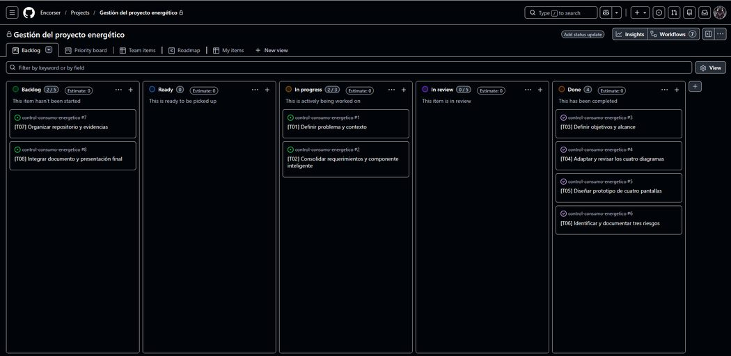
Figura 9. Captura del tablero de gestión recibida para documentar la organización de tareas.
Nota de sincronización: la captura conserva el estado visible al momento de tomarla, donde T07 aparece en Backlog. Después, la incidencia T07 fue cerrada tras incorporarse los artefactos y evidencias. Si el tablero aún conserva ese estado, debe moverse manualmente a Done para que la vista coincida con el estado de la incidencia.
09 - Gestión / 11 - Git/GitHub
Riesgos y control de versiones
Se mantienen tres riesgos cualitativos y un repositorio individual con historial de cambios.
Riesgos identificados
ID | Riesgo | Prob. | Impacto | Respuesta prevista
R01 | Captura incorrecta de un recibo de CFE. | Media | Alto | Validar fechas, kWh e importe; informar campos faltantes o inválidos.
R02 | Insuficiencia de recibos anteriores para comparar. | Media | Medio | Avisar que la comparación no está disponible y evitar resultados sin datos suficientes.
R03 | Retrasos en la documentación o evidencias. | Media | Alto | Dar seguimiento a tareas en GitHub Projects, priorizar pendientes y registrar avances mediante commits.

Control de versiones
Repositorio individual: Encorser/control-consumo-energetico. Rama principal: main. El historial revisado supera los cinco commits solicitados. Los cambios significativos se documentan mediante mensajes de commit y la estructura separa documentación, diagramas, prototipo y evidencias.
Repositorio: https://github.com/Encorser/control-consumo-energetico · Historial de commits · Tablero
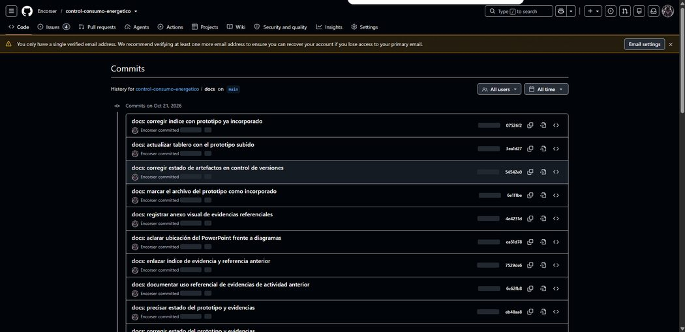
Figura 10. Captura del historial de commits en GitHub.
Las probabilidades e impactos de la tabla son estimaciones cualitativas de planificación para el escenario hipotético, no mediciones estadísticas.
10 - Validación
Validación preliminar
La guía establece una revisión entre el grupo y la docente. Hasta que se realice, este apartado registra el plan y los aspectos por confirmar.
ESTADO ACTUAL: PRELIMINAR
No hay constancia documentada de una revisión formal ni de retroalimentación de la docente. No se presentan aprobaciones, pruebas ejecutadas o mejoras como si ya hubieran ocurrido.
Aspectos por revisar
Aspecto | Evidencia para revisar | Estado
Claridad del problema | Documento de problema y contexto. | Pendiente
Comprensión de requerimientos | RF01–RF03, RNF01–RNF02, RD01–RD03 y listas individuales. | Preliminar
Correspondencia entre prototipo y requerimientos | Cuatro pantallas en PowerPoint. | Pendiente
Sentido de la función inteligente | Regla de comparar kWh actual con el periodo anterior. | Pendiente
Viabilidad del alcance | Un usuario, tres funcionalidades, hasta tres grupos de datos y cuatro pantallas. | Pendiente

Procedimiento propuesto
1. Presentar problema, requerimientos, diagramas y prototipo al grupo y a la docente.
2. Revisar cada requerimiento con su lista de verificación individual y anotar observaciones reales.
3. Registrar retroalimentación, fecha y cambio que se derive de ella.
4. Aplicar y documentar al menos dos mejoras antes de la entrega final.
5. Guardar evidencia de la revisión y de las versiones modificadas.
Listas individuales de requerimientos
Se prepararon ocho listas preliminares (RF01–RF03, RNF01–RNF02 y RD01–RD03) a partir del formato compartido. Sus dictámenes no son definitivos y deben confirmarse durante la revisión. El archivo complementario checklists_validacion_requerimientos.pdf se conserva separado y no se suma al conteo principal de este documento.
Registro de retroalimentación y cambios
Fecha | Revisor | Observación real | Cambio aplicado | Evidencia
Pendiente | Pendiente | Sin registrar | Sin registrar | Pendiente

Posibles puntos a examinar durante la revisión (no son mejoras aplicadas): precisar mensajes de validación y definir ejemplos de aceptación para comparación y falta de periodo anterior.
12 - Cierre
Conclusiones y siguientes pasos
La propuesta queda delimitada y documentada; la revisión formal permanece pendiente.
Conclusiones
El proyecto define una solución acotada para organizar recibos eléctricos de una casa habitación hipotética y visualizar diferencias de consumo e importe entre periodos. La solución contempla un único tipo de usuario, tres funcionalidades principales y una regla sencilla que activa recomendaciones generales cuando el consumo total actual supera al anterior.
Se documentaron ocho requerimientos, cuatro diagramas y un prototipo visual de cuatro pantallas; también se organizaron ocho tareas y tres riesgos. El repositorio de GitHub contiene los diagramas en SVG, el PowerPoint y seis capturas del propio proyecto. Estos productos describen diseño y gestión, pero no implican que exista una aplicación funcional ni que se hayan comprobado ahorros energéticos reales.
La validación permanece preliminar. Para completar el ciclo de desarrollo será necesario recibir y registrar retroalimentación real del grupo y la docente y aplicar al menos dos mejoras justificadas.
Siguientes acciones para la entrega
- Sincronizar el tablero GitHub Projects: la captura actual de E06 muestra T07 en Backlog, mientras que la incidencia de T07 fue cerrada; actualizar el estado visible si todavía no se ha hecho.
- Presentar el prototipo y los requerimientos para revisión formal; completar las ocho listas preliminares con resultados reales.
- Registrar retroalimentación y aplicar al menos dos mejoras reales.
- Preparar la presentación oral de 5–7 minutos exigida por la guía.
- Revisar el campo de estudiante de la portada y completar el nombre antes de entregar.
Recursos y referencias del proyecto
1. Zamora Aguilar, N. I. (s. f.). Especificación de proyecto para Gestión de Proyectos Software. Documento de la materia compartido para esta actividad, pp. 1–7.
2. Repositorio del proyecto: Encorser/control-consumo-energetico
3. Tablero de gestión: GitHub Projects
Las evidencias de una actividad anterior se conservan separadas y están identificadas como material de referencia; no sustituyen las evidencias de este proyecto.
Anexo - Evidencias
Evidencias del repositorio · E01 y E02
Capturas del propio proyecto compartidas para documentar la estructura actual de GitHub.
E01. Repositorio principal
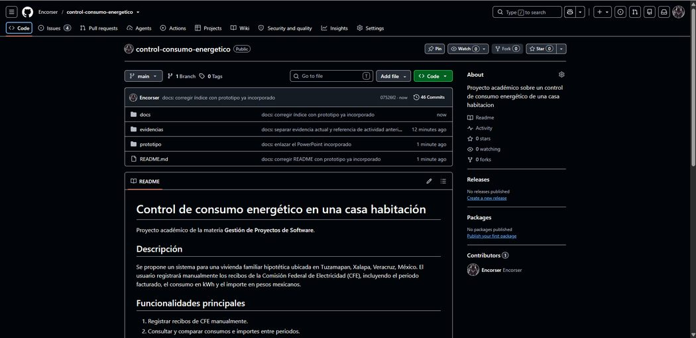
Figura 11. Página principal del repositorio control-consumo-energetico, carpetas y README.
E02. Organización de la documentación
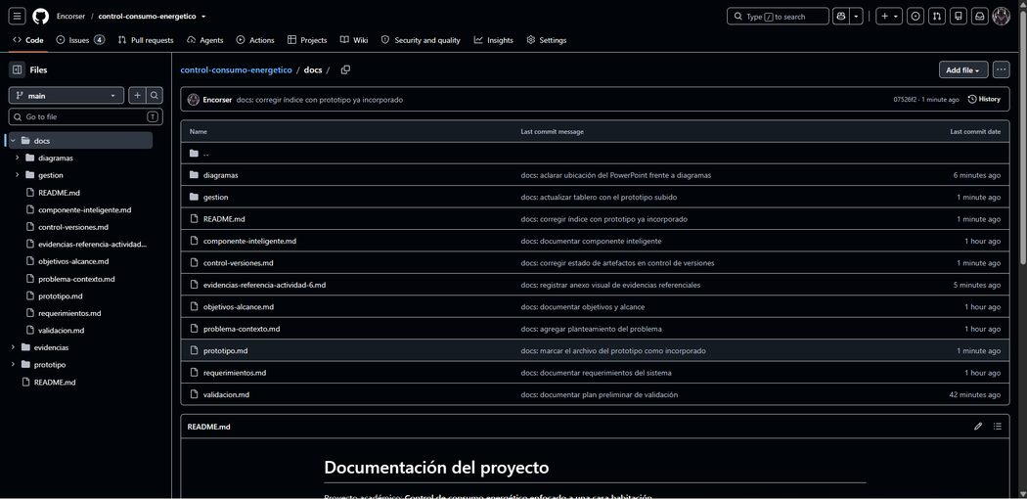
Figura 12. Contenido de docs/ y estructura documental del proyecto.
Estas capturas muestran la organización existente al momento de capturarlas. Los archivos del repositorio y los enlaces se deben volver a comprobar si se modifica la estructura posteriormente.
Anexo - Evidencias
Evidencias de los artefactos · E04 y E05
Las evidencias E03 (commits) y E06 (tablero) se presentan en las secciones 09 y 10, respectivamente.
E04. Diagramas incorporados al repositorio
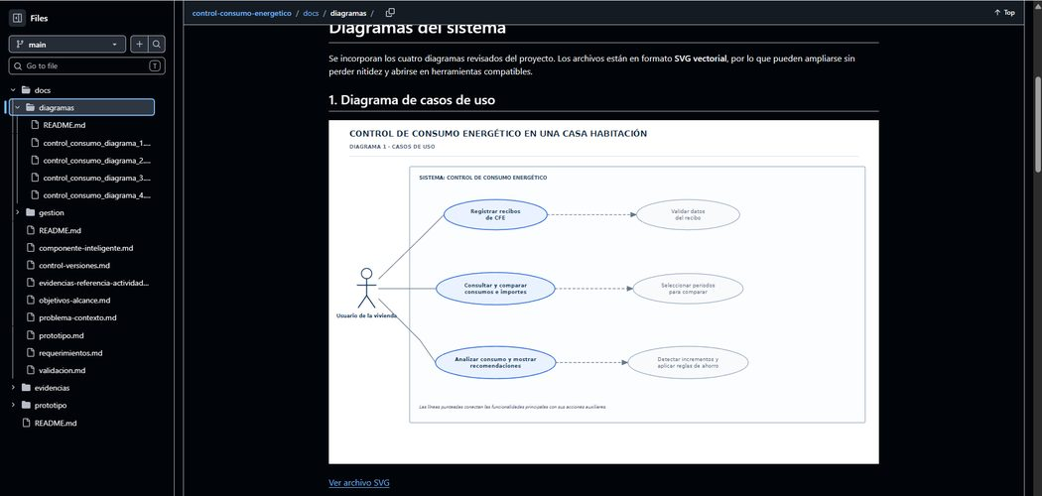
Figura 13. Índice de diagramas en GitHub y vista del diagrama de casos de uso.
E05. Archivo PowerPoint en la carpeta prototipo/
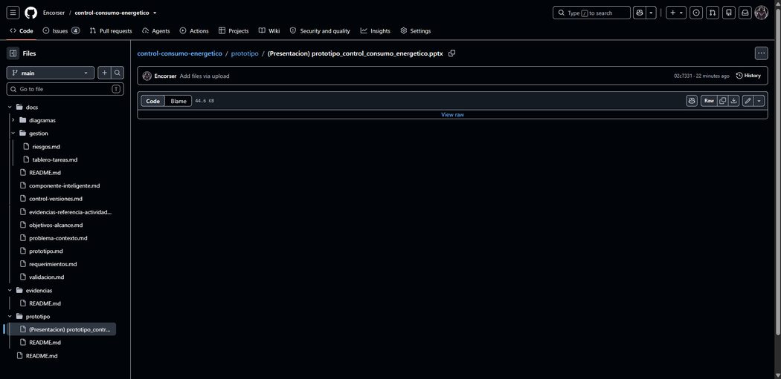
Figura 14. Archivo PowerPoint del prototipo visible en la carpeta prototipo/ del repositorio.
EVIDENCIA Y ESTADO
La presencia del archivo en GitHub confirma su incorporación al repositorio. Las capturas no prueban que la aplicación sea funcional ni que la validación formal ya se haya realizado.

